Cette page concerne Gestan 13, version obsolète depuis le 01/01/2018. Migrez vite vers Gestan 15 !

Produits composés potentiels

Fonctionnalités
Ce plugin PRDCOMPOSEUR permet de répondre à une question assez simple : compte-tenu du fait que mon produit composé PRDC est constitué du produit composant PRD1 (3, proportionnel) et du produit composant PRD2 (5, fixe), sachant que j'ai 100 PRD1 en stock et 300 PRD2 en stock, que j'ai fait une commande de 3 PRDC qui va arriver le 15/04, et une autre de 40 PRD2 qui va arriver le 18/04, combien faut-il commander de produit pour produire 40 PRDC en 5 lignes à échéance de 30 jours ? Question subsidiaire pour départager les ex-aequo : quel est le montant de la commande que je vais avoir à faire ?
Vous n'avez pas réussi à répondre en moins de 10 secondes ?
Alors ce plugin est fait pour vous !

Utilisation
Sélectionnez le produit composé dont vous voulez lancer la production.
La liste affiche les composants du produit composé.
Pour un produit composé qui est uniquement constitué de composants variables, choisissez la quantité que vous voulez produire. Pour un produit qui comporte aussi des composants fixes, il faut aussi indiquer le nombre de lignes.
Vous pouvez choisir de prendre en compte, ou pas, les commandes fournisseur qui n'auraient pas encore été livrées, éventuellement en spécifiant une date de livraison attendue (si la date de livraison attendue n'est pas indiquée dans la commande, la commande ne sera pas prise en compte)
Le bouton Calculer permet de lancer le calcul : la fenêtre affiche le résultat : dans le cas du problème ci-dessus, il vous faudra commander seulement 11 PRD1, pour un montant de 1244.62 euros HT. Cool, non ?
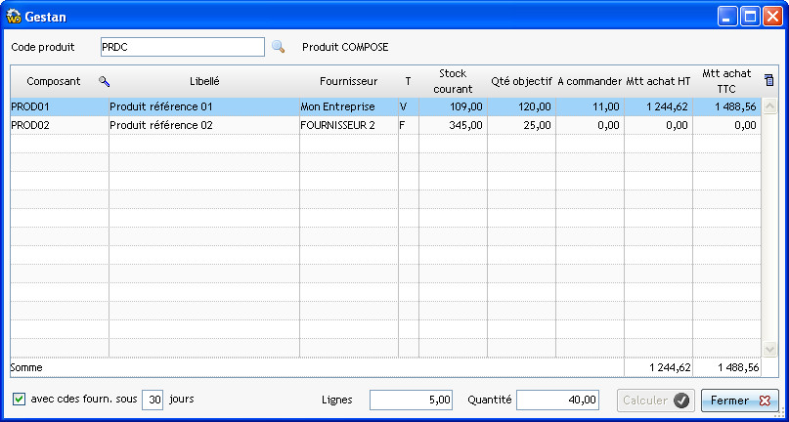

Quantités et Lignes
Ils peuvent être composés de produits à proportion variable, ou fixes.
Par exemple, vous pouvez avoir un produit comme “Parfum Kisanbon”, composé d'un produit “flacon”, et d'un produit “emballage carton”, tout ça c'est proportionnel, et d'un produit “suremballage collectif”, qui serait fixe. Cela veut dire que si vous voulez produire 3 “Parfum Kisanbon” en une ligne (pour honorer une seule commande, par exemple), il vous faudra 3 “flacon”, 3 “emballage carton”, et 1 “suremballage collectif”. En revanche, si vous voulez créer 3 “Parfum Kisanbon” en 2 lignes (parce que vous avez deux commandes à honorer, par exemple), il vous faudra toujours 3 “flacon” et 3 “emballage carton”, mais ici 2 “suremballage collectif”.

